深 圳 大 学 实 验 报 告

课程名称： 基于UML的面向对象系统分析与设计

实验项目名称：实验1 熟悉建模环境与系统建模准备

学院： 计算机与软件学院

专业： 软件工程

指导教师： 刘嘉祥

报告人：郑彦薇 学号：2020151022 班级： 软件工程01班

实验时间： 2022年9月20日

实验报告提交时间： 2022年9月27日

教务部制
实验目的与要求：
熟悉Enterprise Architect工具的使用，学会用EA工具对系统模型进行组织，以及学会用EA工具对UML的常用图进行绘制。具体包括：
(1) 建立UML架构；
(2) 绘制用例图；
(3) 绘制活动图；
(4) 绘制类图；
(5) 绘制包图；
(6) 绘制状态机图；
(7) 绘制构件图；
(8) 绘制部署图。
方法、步骤：
使用EA工具，根据指导文件中不同图的绘制方法，对可视化建模基础课件中的常用图进行绘制。
实验过程及内容：
根据实验1的实验指导，完成以下8个练习。
练习1：建立UML架构
1.1创建项目“实验1.exp”
单击左上角新建项目，然后在弹出的窗口中输入项目名，选择存储位置，点击确定完成创建。
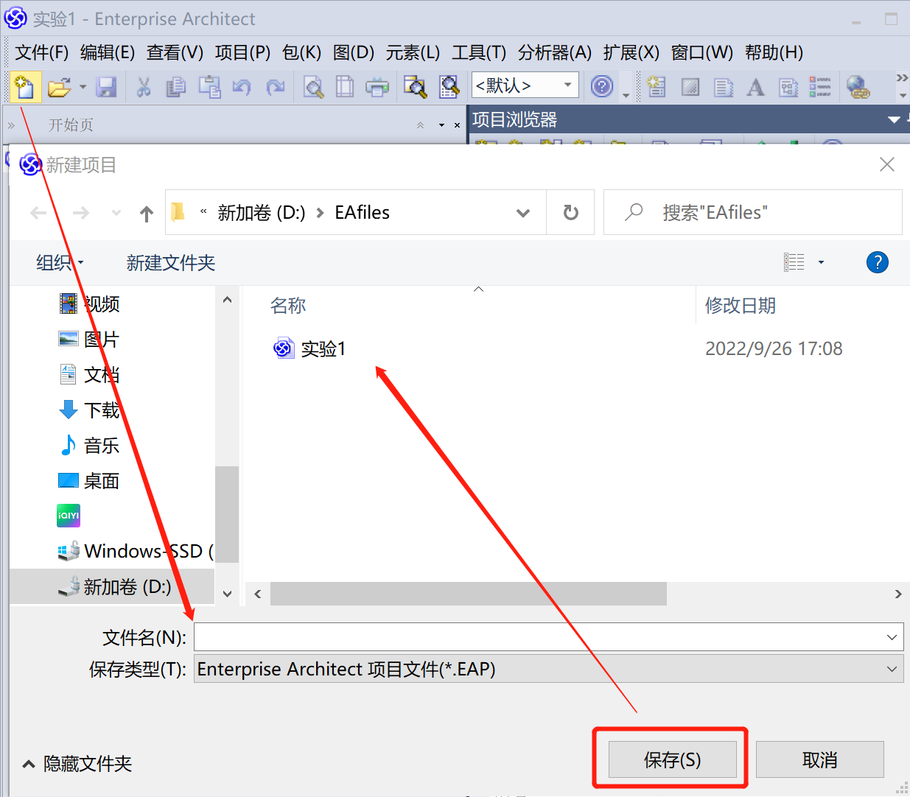
完成创建后，在弹出来的“模型向导”窗口中选择【不选】，然后单击【确定】，保持创建的项目为空项目。
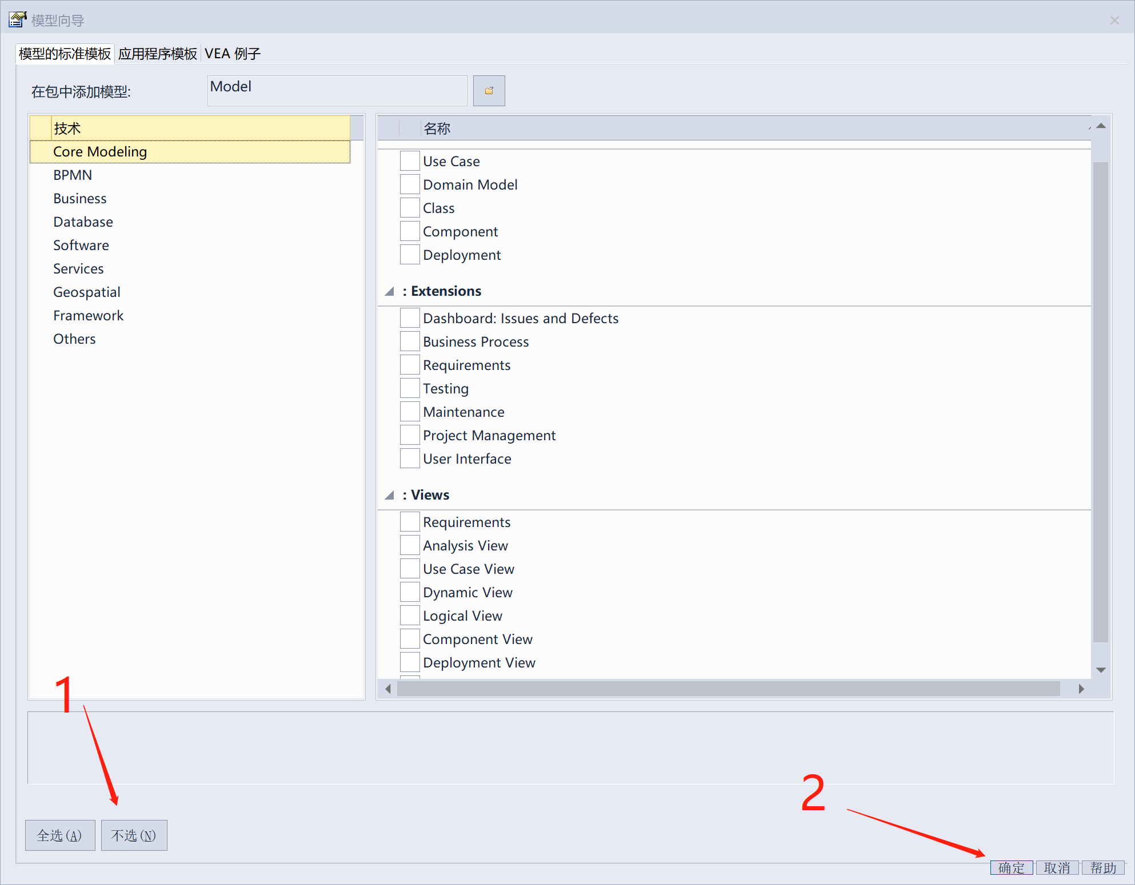
1.2新建模型包
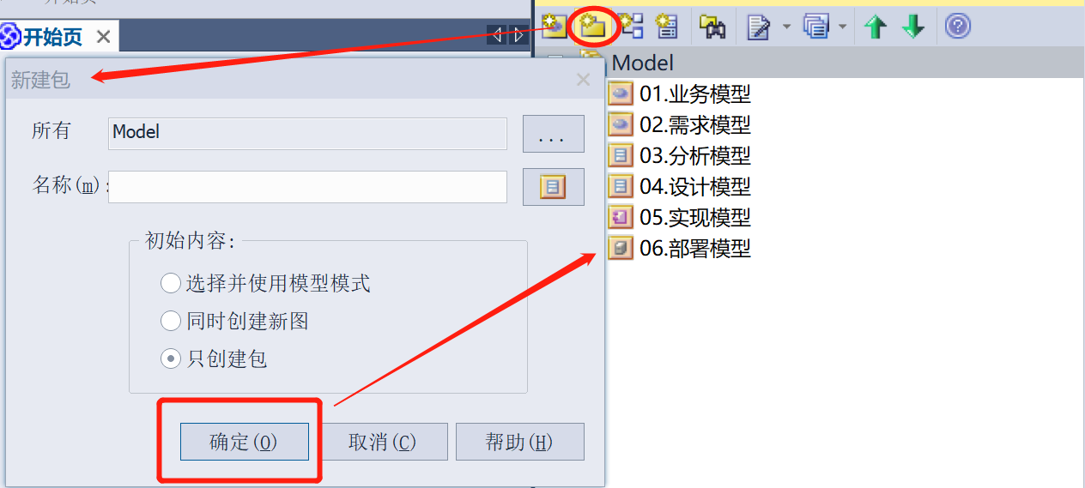
输入包的名称点击确定，完成创建
1.3创建完成效果图
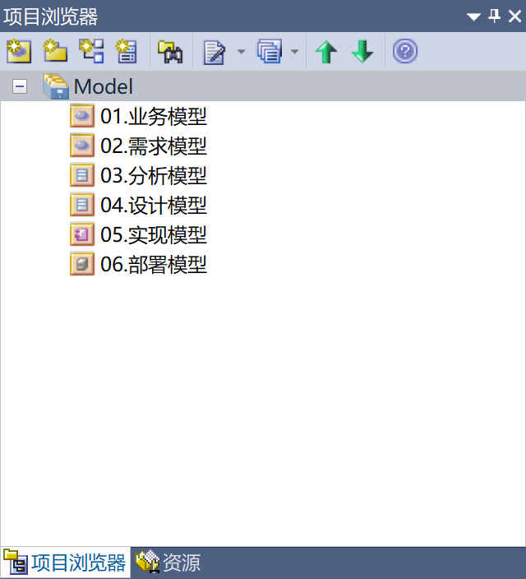

练习2：绘制用例图
2.1新建用例图
单击需求模型，然后点击第三个图标“新建图”，在弹出的窗口中输入名称，类别选择UML Behavioral，类型选择Use Case，点击确定，完成创建。
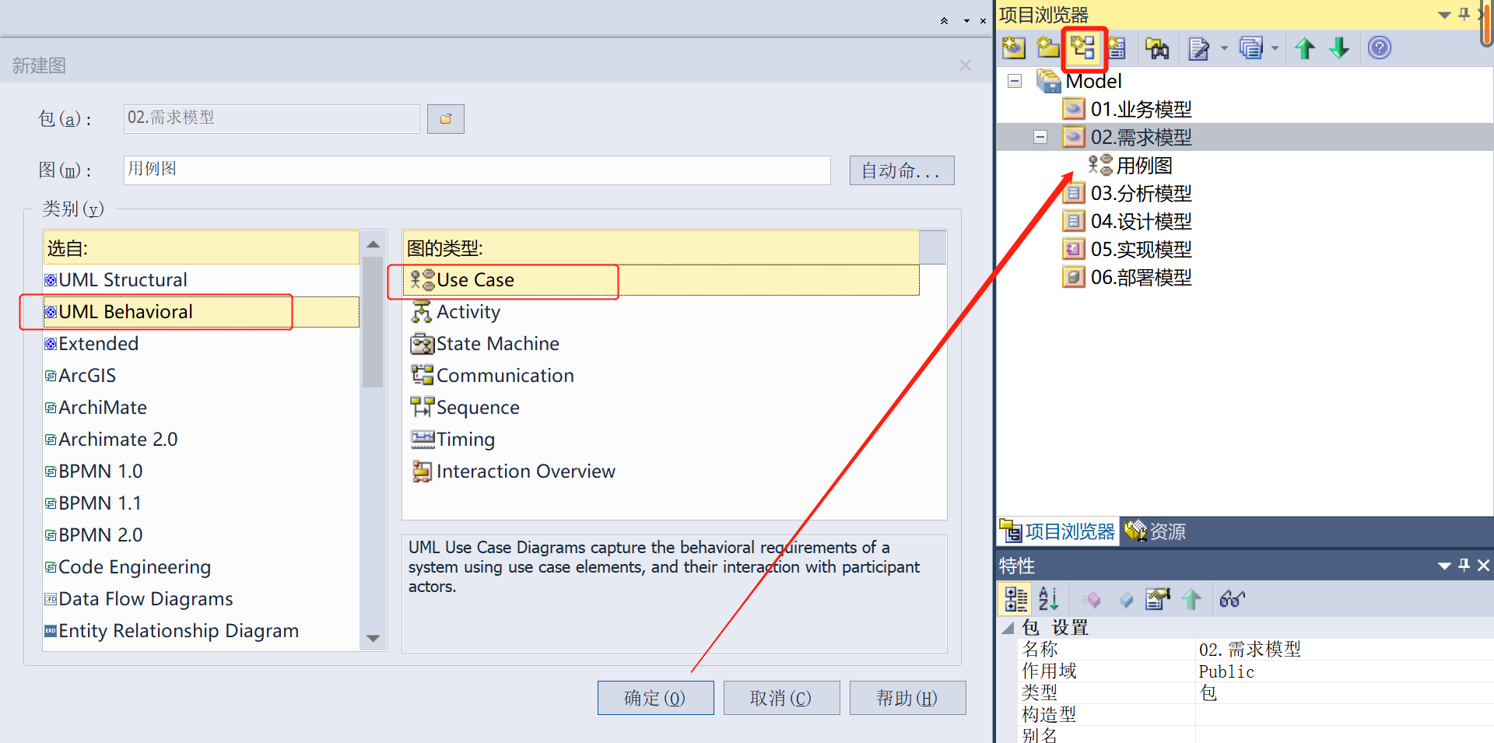
2.2绘制用例图
双击上述创建的用例图，使用工具箱中的建模元素完成绘制。若双击打开用例图后没有出现工具箱，键盘按下Alt+5就可以打开。
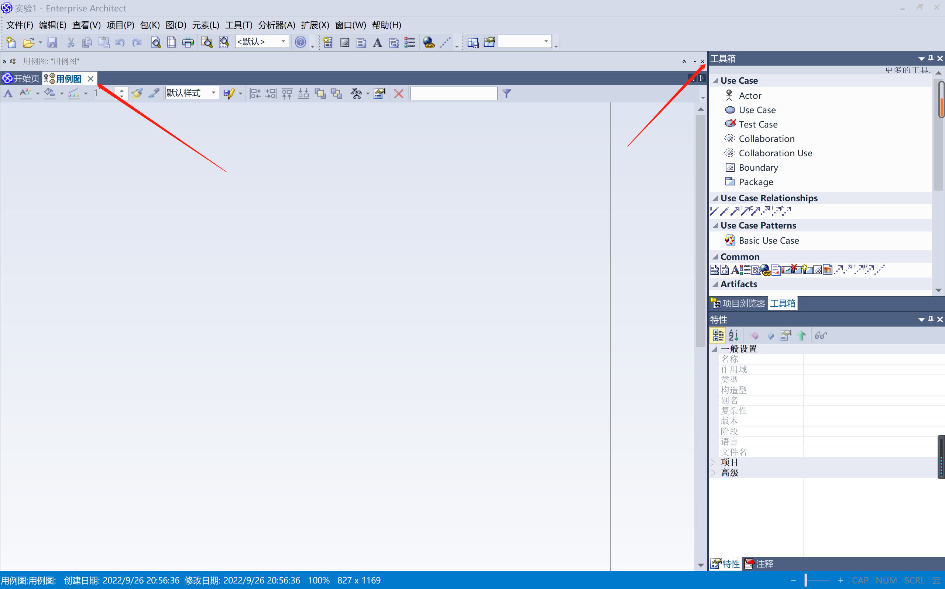
双击打开创建的用例图
正确选择需要用到的元素，拖动到左侧工作区，进行名称编辑，点击确定，完成创建。
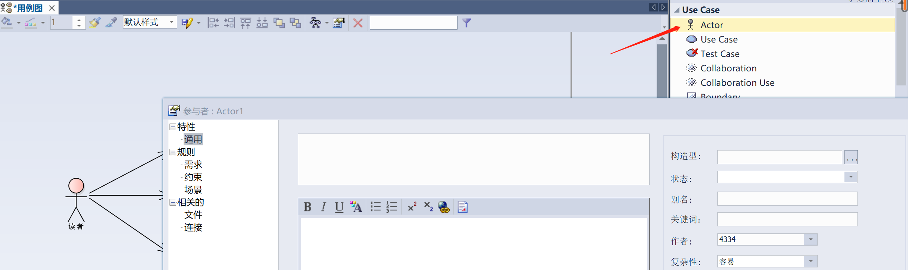
在此处输入相应文本内容
绘制关联时，单击关系元素中的“关联”后，拖动鼠标从起始到目标。默认情况下得到一条直线，双击“关联”元素可以进行设置，使关联元素带上箭头。
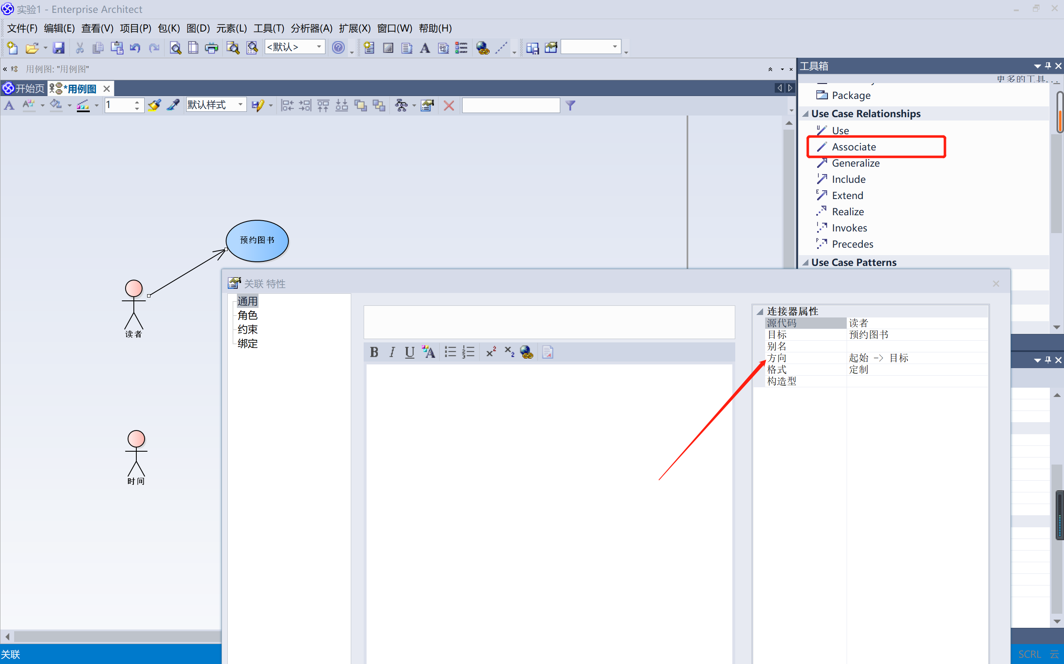
或者进行通用设置，点击“设置选项”，点击连接，勾选上“默认关联=初始-->目标”，就能使关联元素在新增时带上箭头，不用对每一个关联元素进行单独设置。
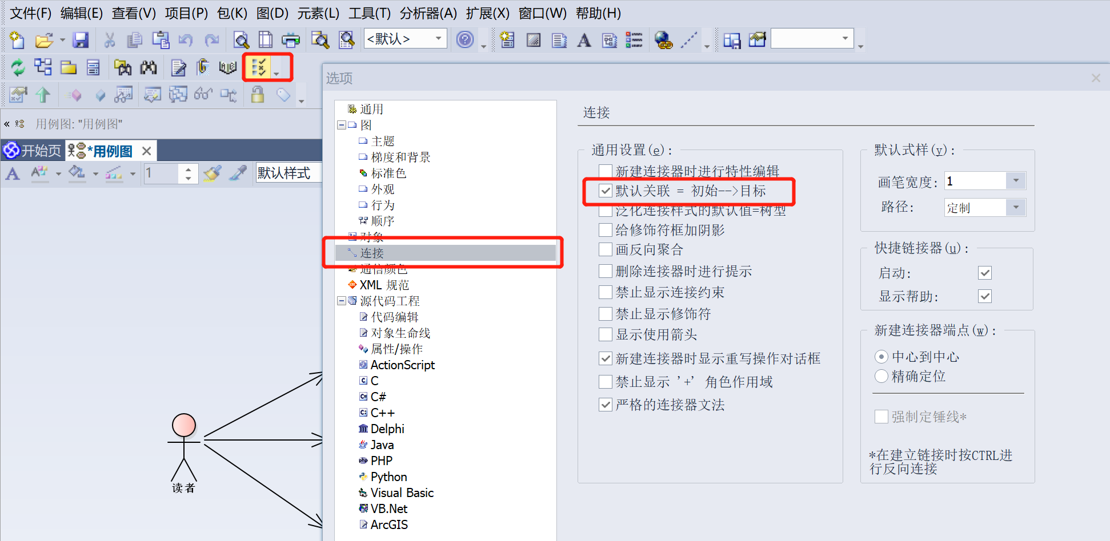
2.3用例图最终效果图
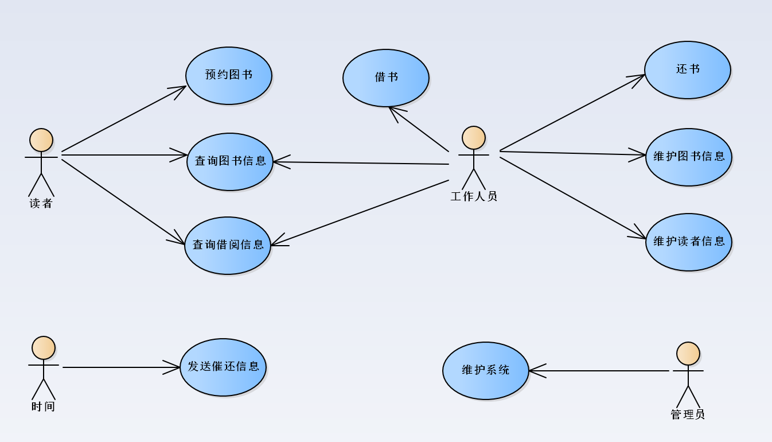

练习3：绘制活动图
3.1新建活动图
单击需求模型，然后点击第三个图标“新建图”，在弹出的窗口中输入名称，类别选择UML Behavioral，类型选择Activity，点击确定，完成创建。
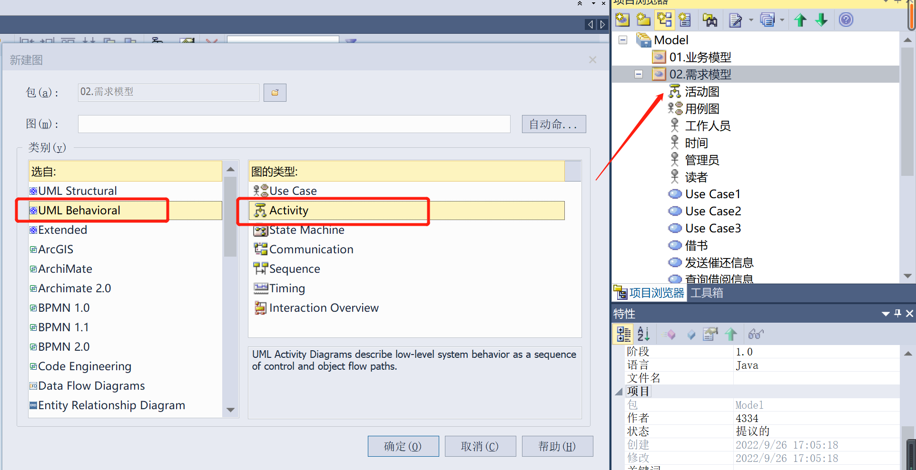
3.2绘制活动图
双击上述创建的用例图，使用工具箱中的建模元素完成绘制。
绘制分区时，可以单击元素，然后点击右上角如下图所指出的图标，改变分区方向。
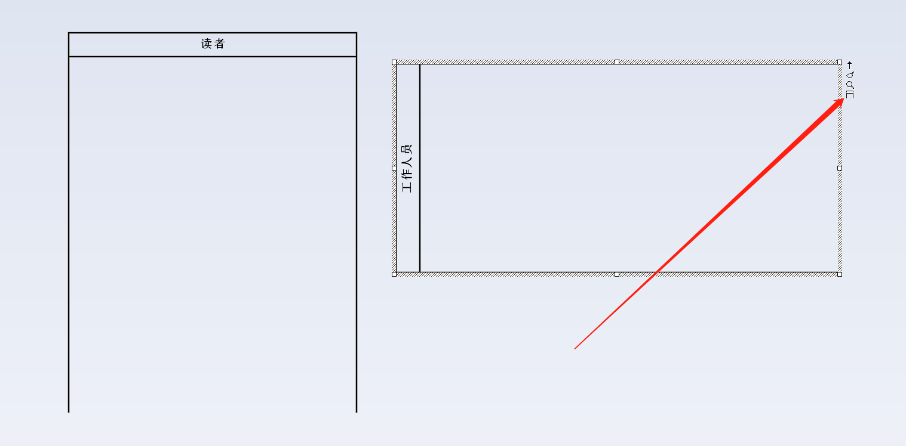
正确选择需要用到的元素，拖动到左侧工作区，输入相应信息，点击确定，完成创建。
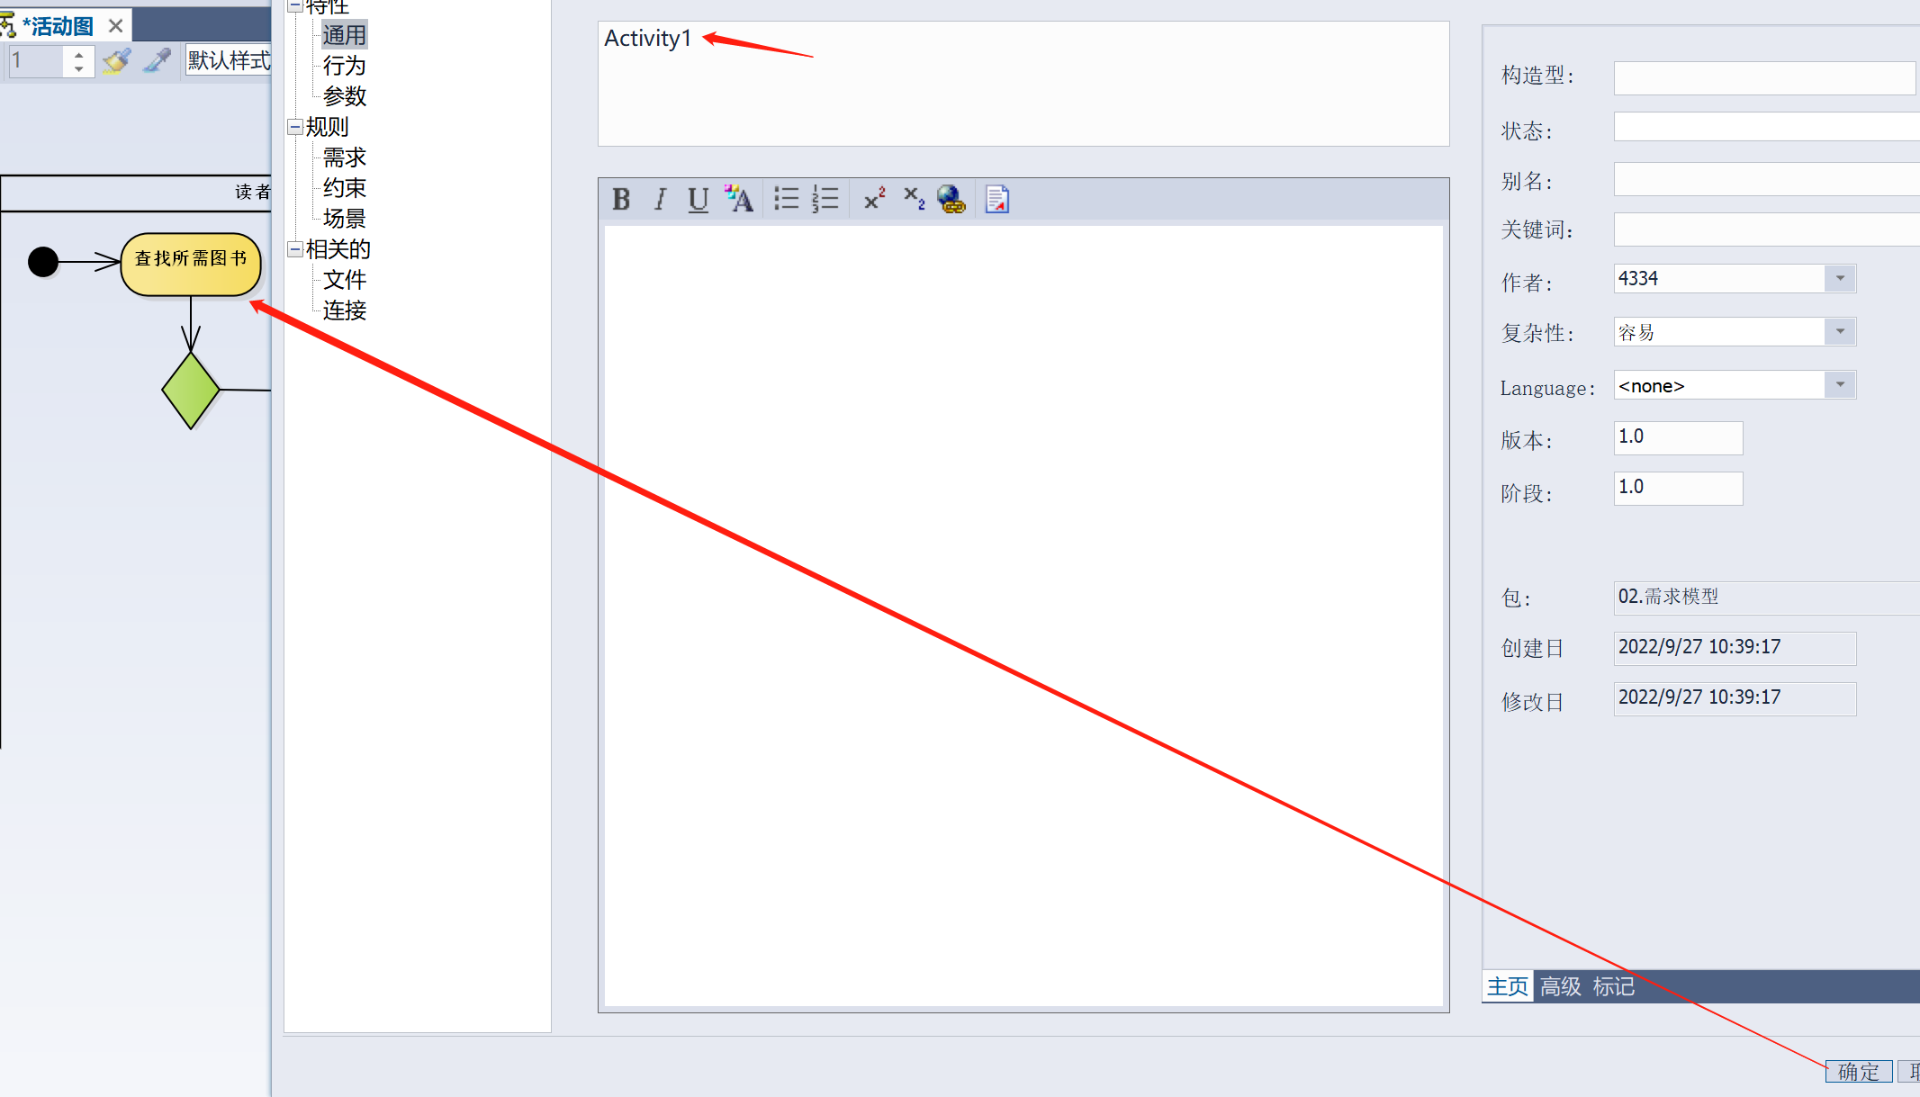
输入相应信息
添加控制流的约束条件时，双击控制流，单击“约束”，在监护条件中输入约束条件后点击确定即可。
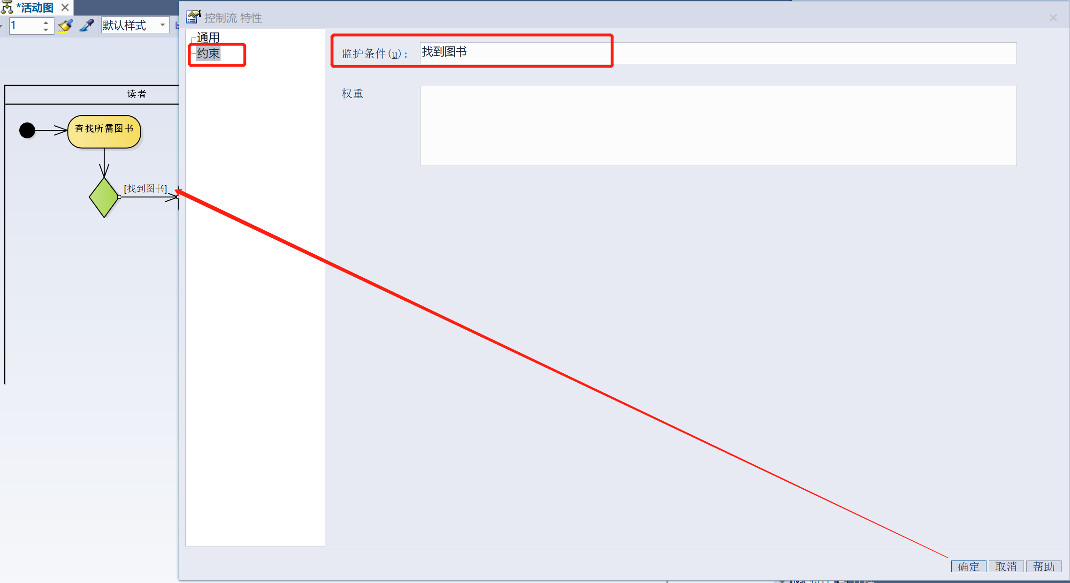
绘制控制流时，有些控制流需要“跨”过某些活动，则需改变控制流的样式使流向明确。选中需要更改样式的控制流，右击，选择线的样式→正交-方角，然后往空白处拖动控制流即可。
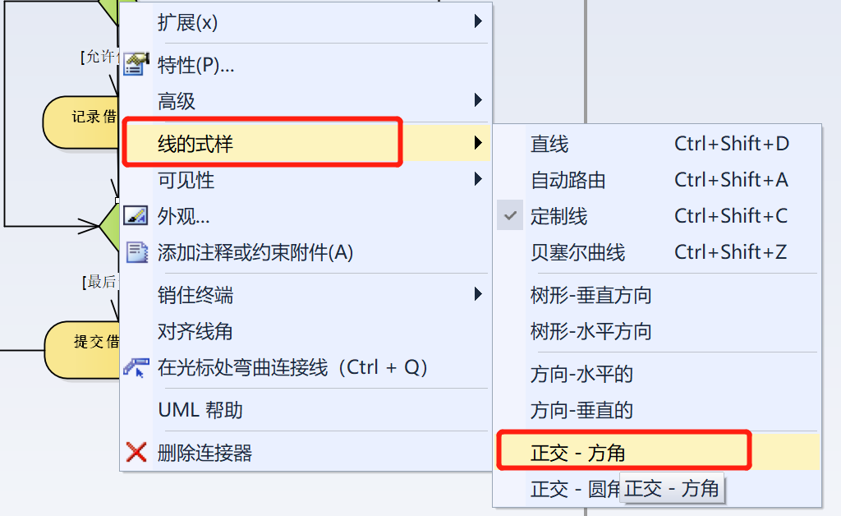
以注释形式绘制“录入一本”的标注，右击控制流，选择“添加注释或约束附件”。
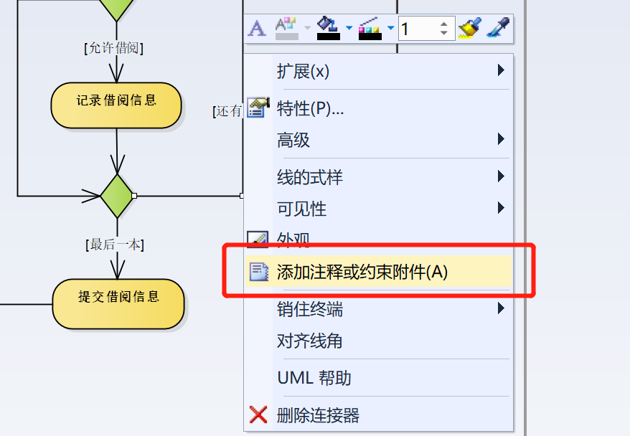
默认连接为选定右击的控制流，在弹出的窗口中点击确定即可。
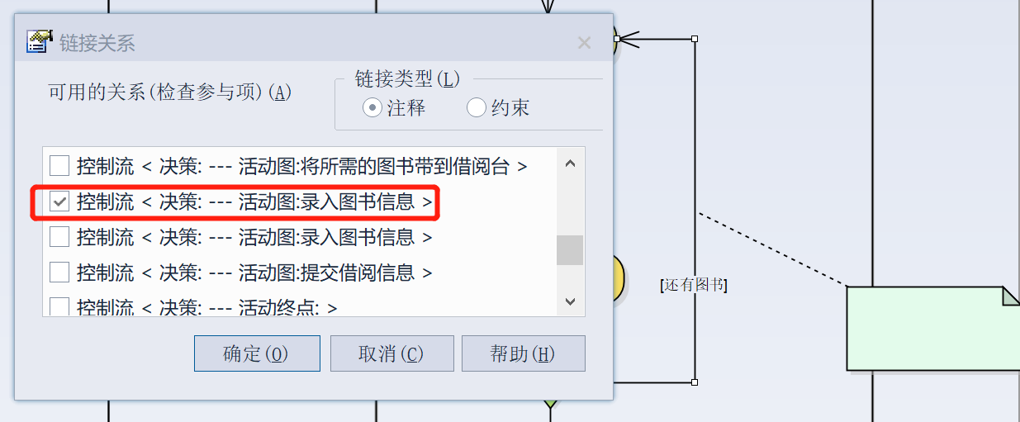
然后双击注释框，输入注释内容，点击确定，完成创建。
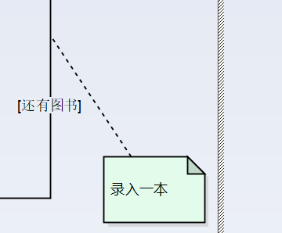
3.3活动图最终效果图
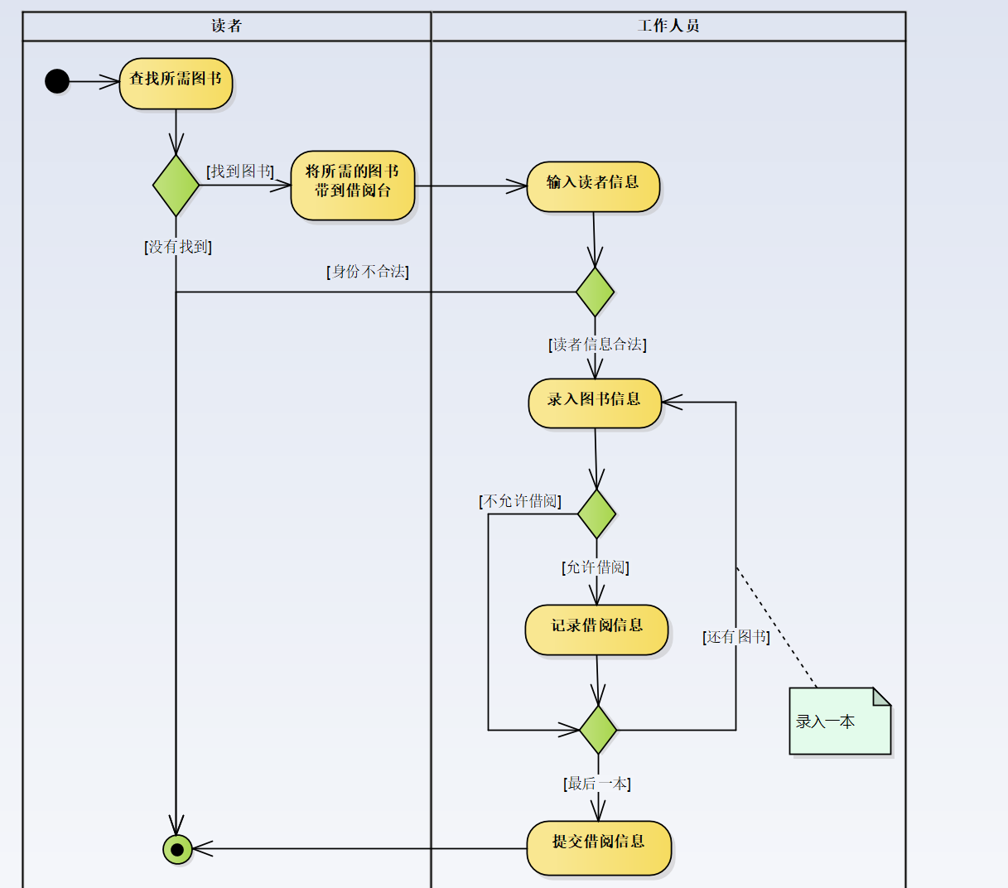

练习4：绘制类图
4.1新建类图
选定分析模型，点击新建图，选择UML Structural→Class，点击确定，完成创建。
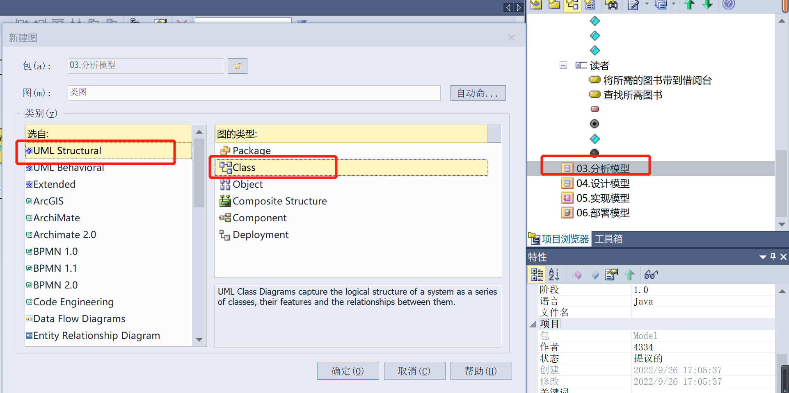
4.2绘制类图
双击上述创建的类图，使用工具箱中的建模元素完成绘制。
新增一个类后，如果需要进行类属性或操作的添加，可以双击该类，在弹出的窗口中选择通用→详细→属性或操作，进行编辑。
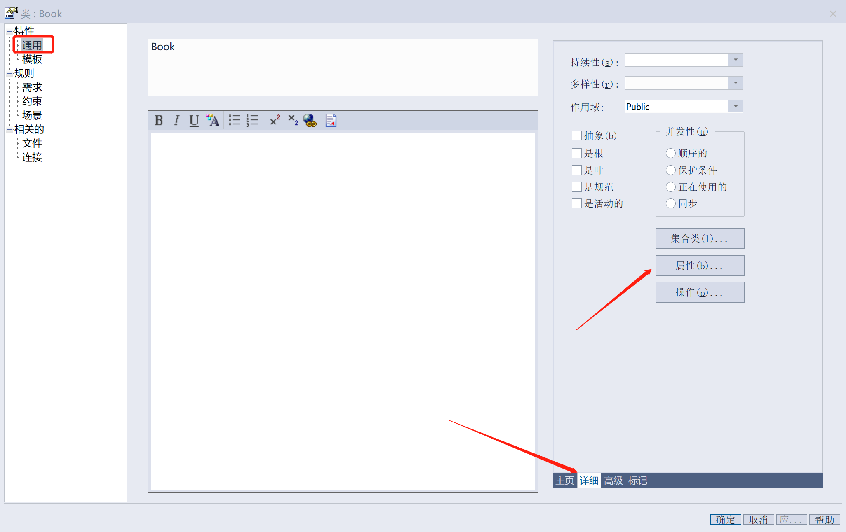
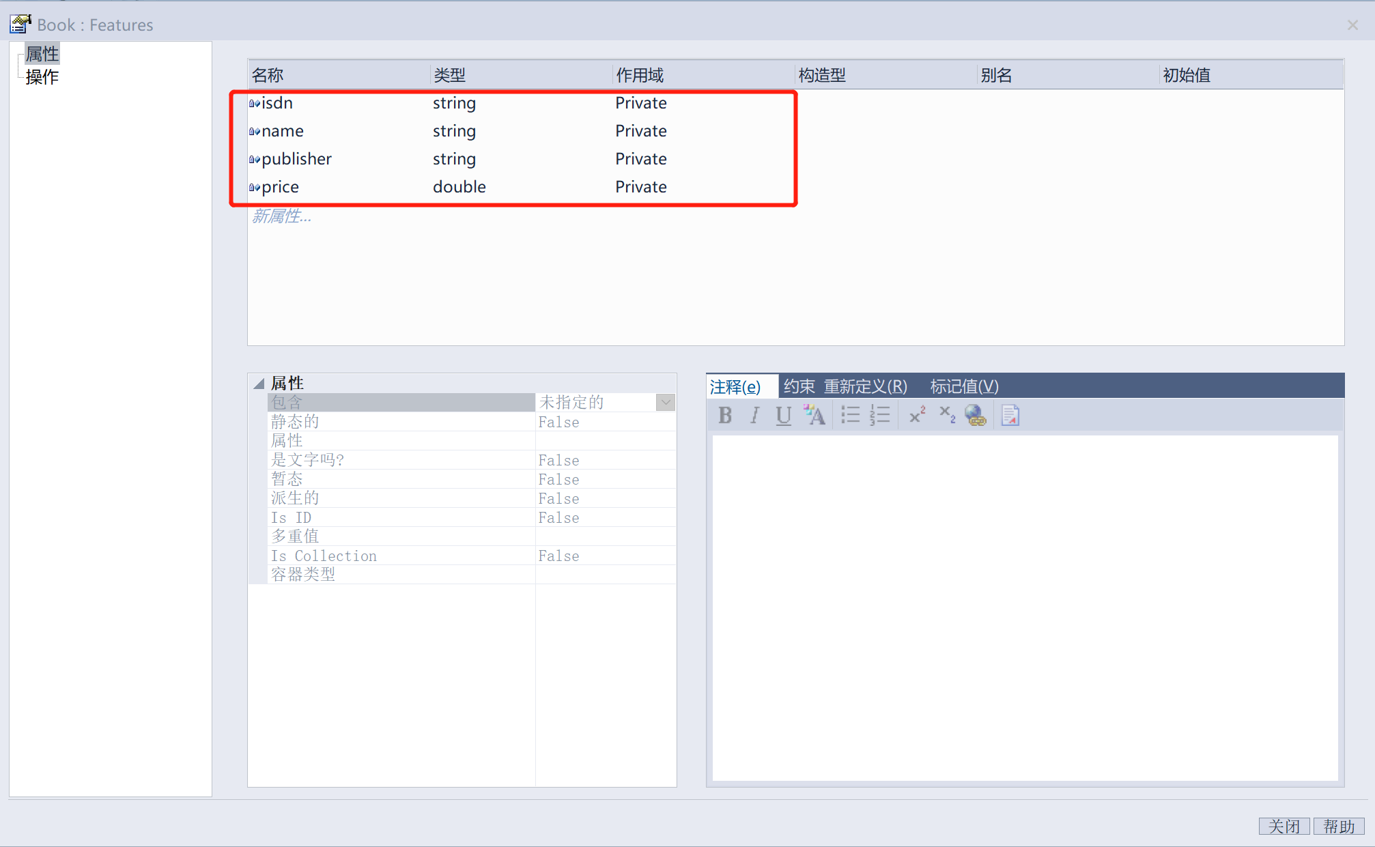
编辑完成后点击“关闭”，再点击“确定”，就可以得到添加了属性的类。
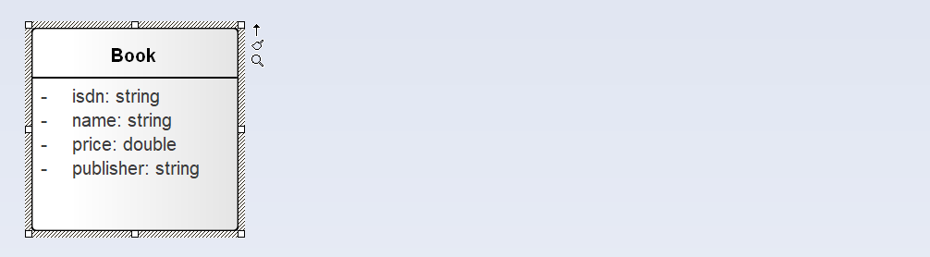
根据上述操作，创建类图中的其他类，然后添加类与类之间的关联或泛化即可。
4.3类图最终效果图
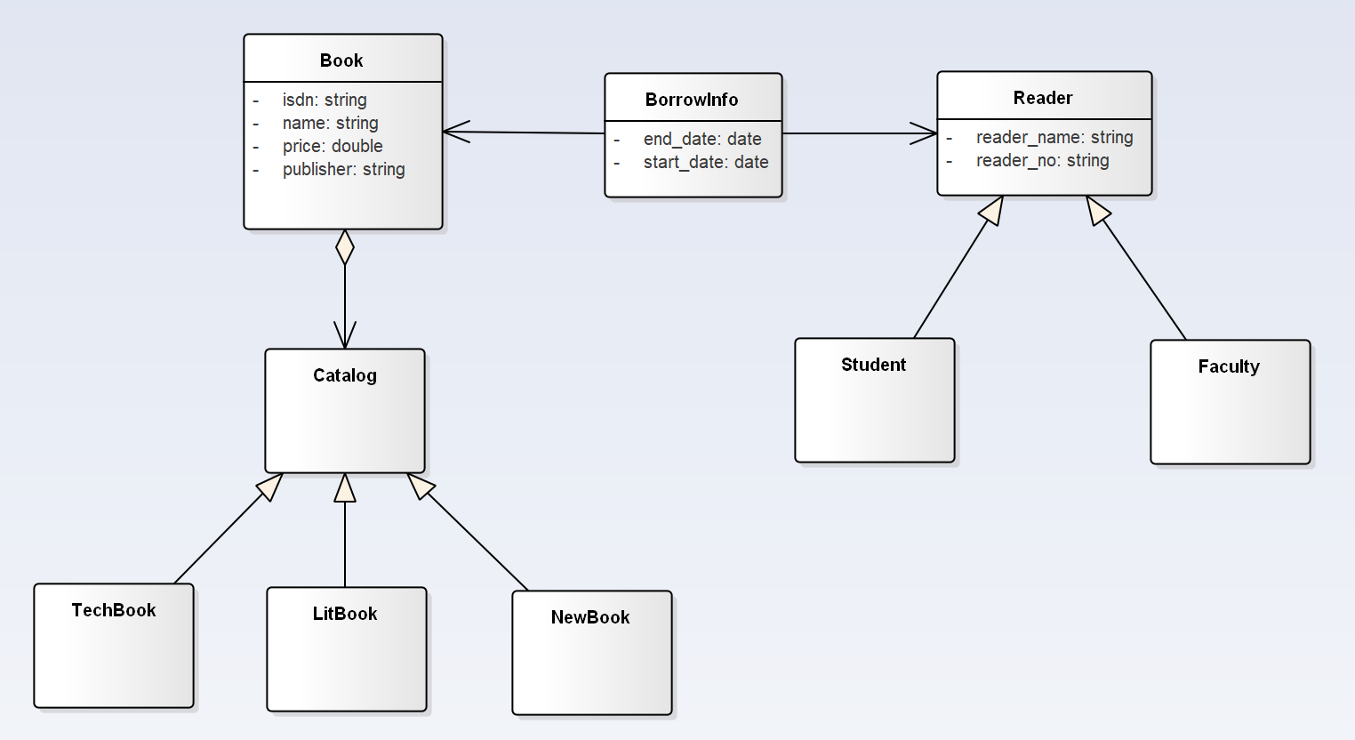

练习5：绘制包图
5.1新建包图
选定设计模型，点击新建图，选择UML Structural→Package，点击确定，完成创建。
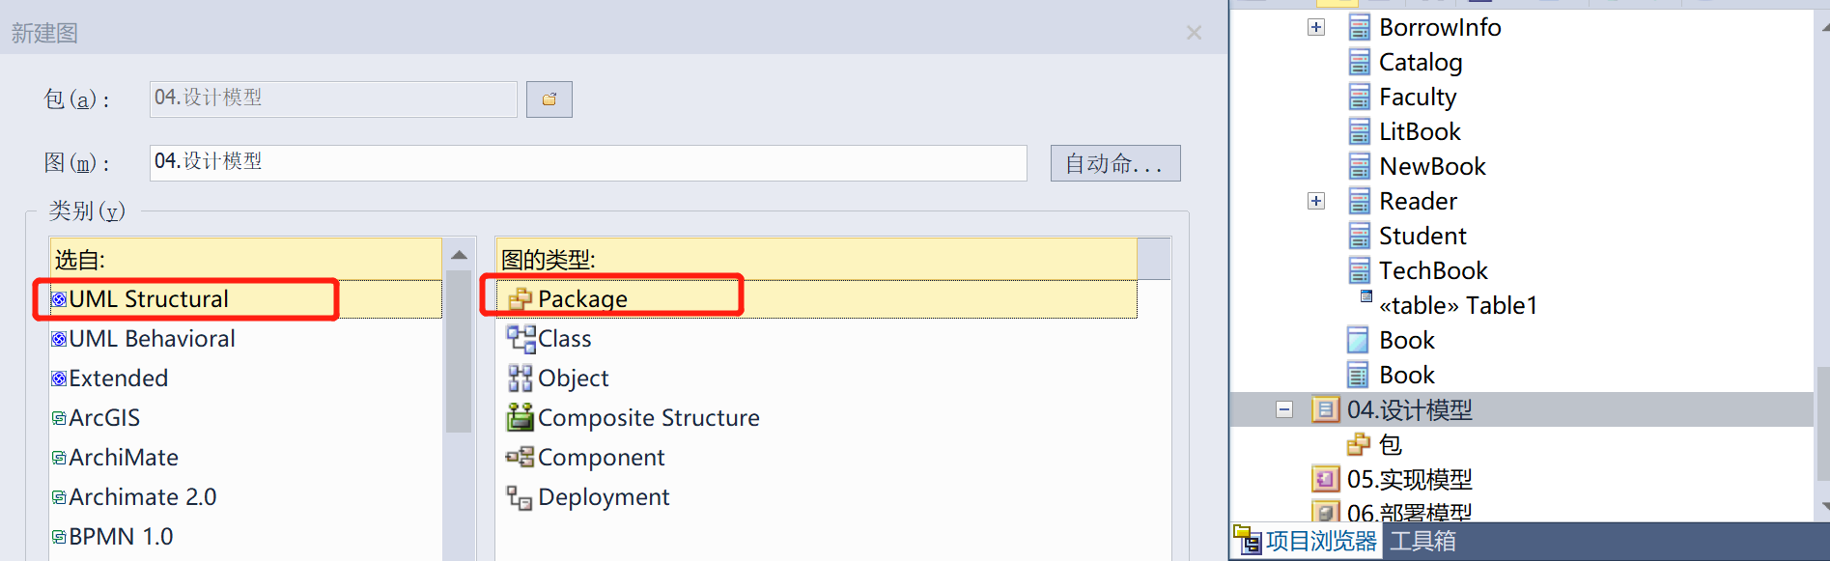
5.2绘制包图
双击打开上述创建的包图，使用工具箱中的建模元素完成绘制。在添加package元素时，输入名称，在“初始内容”中选择“只创建包”，点击确定。
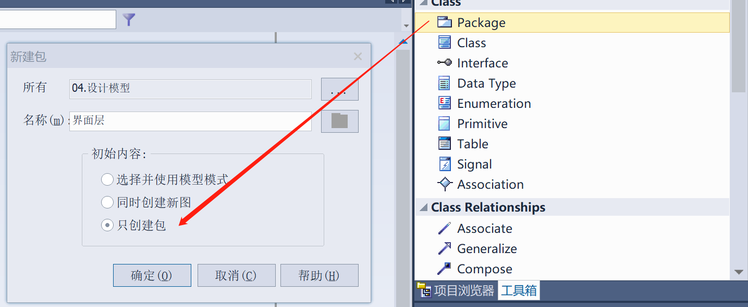
添加完package后，添加包与包之间的依赖，绘制得包图如下所示。
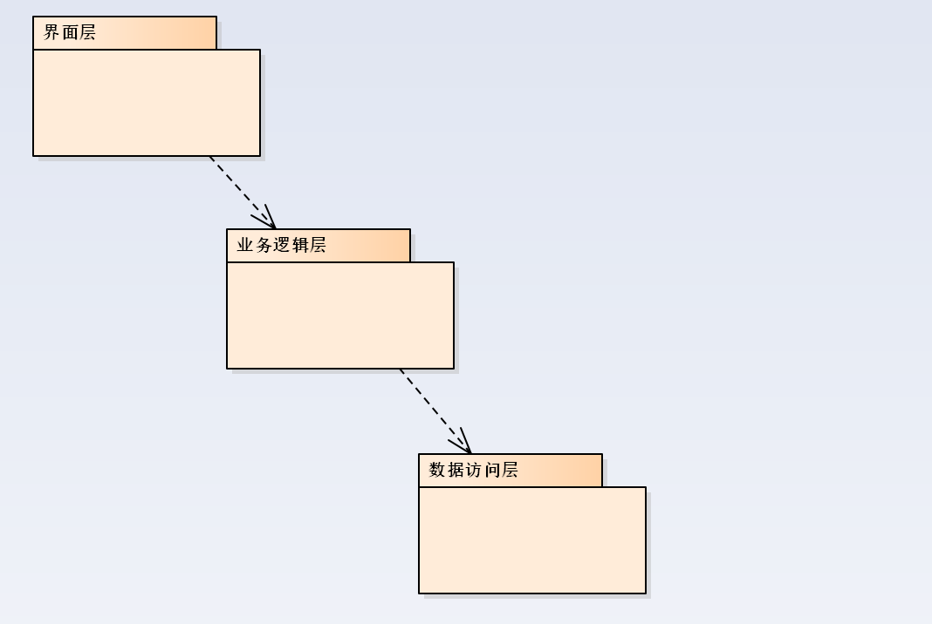
完成上述包图绘制后，需要进行“数据访问层”子图的绘制。选中已经添加的“数据访问层”，点击新建图，创建新的包图，作为“数据访问层”的子图。Package添加方式与上述添加方式相同。绘制得子图如下。
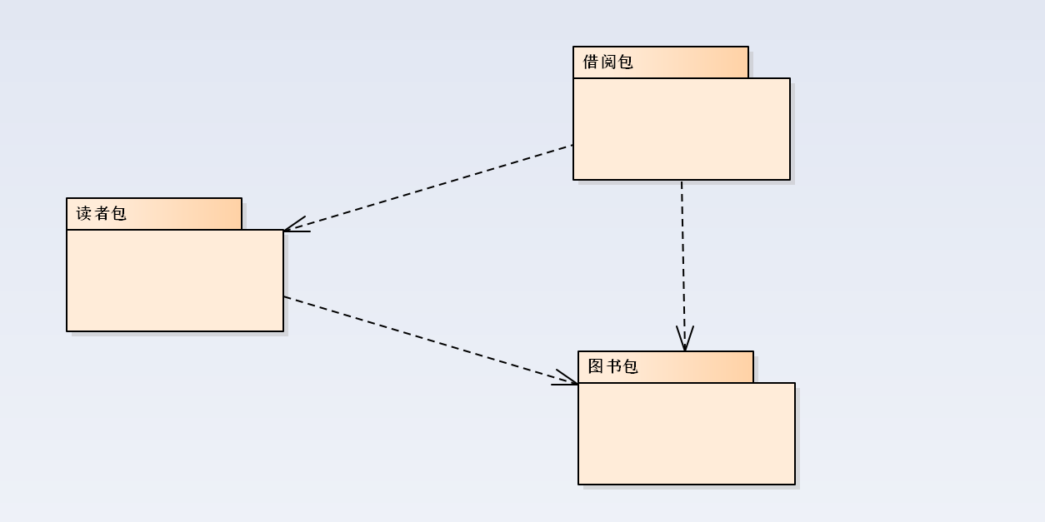
5.3包图最终效果图
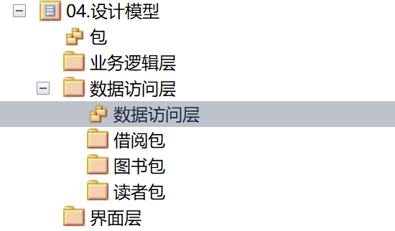
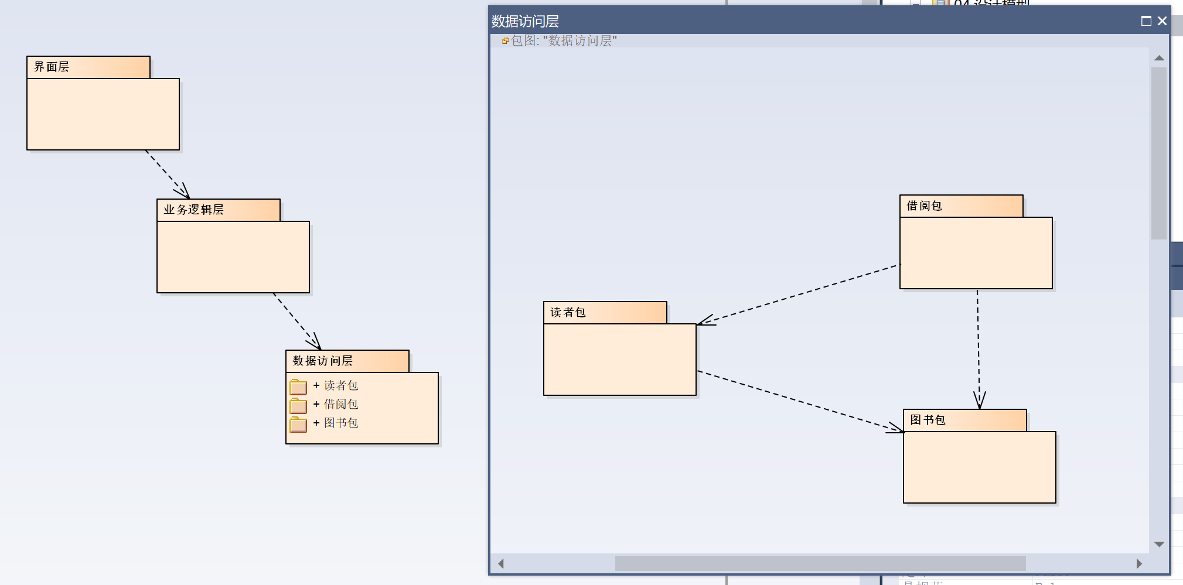

练习6：绘制状态机图
6.1新建状态机图
选定设计模型，点击新建图，选择UML Behavioral→State Machine，点击确定，完成创建。
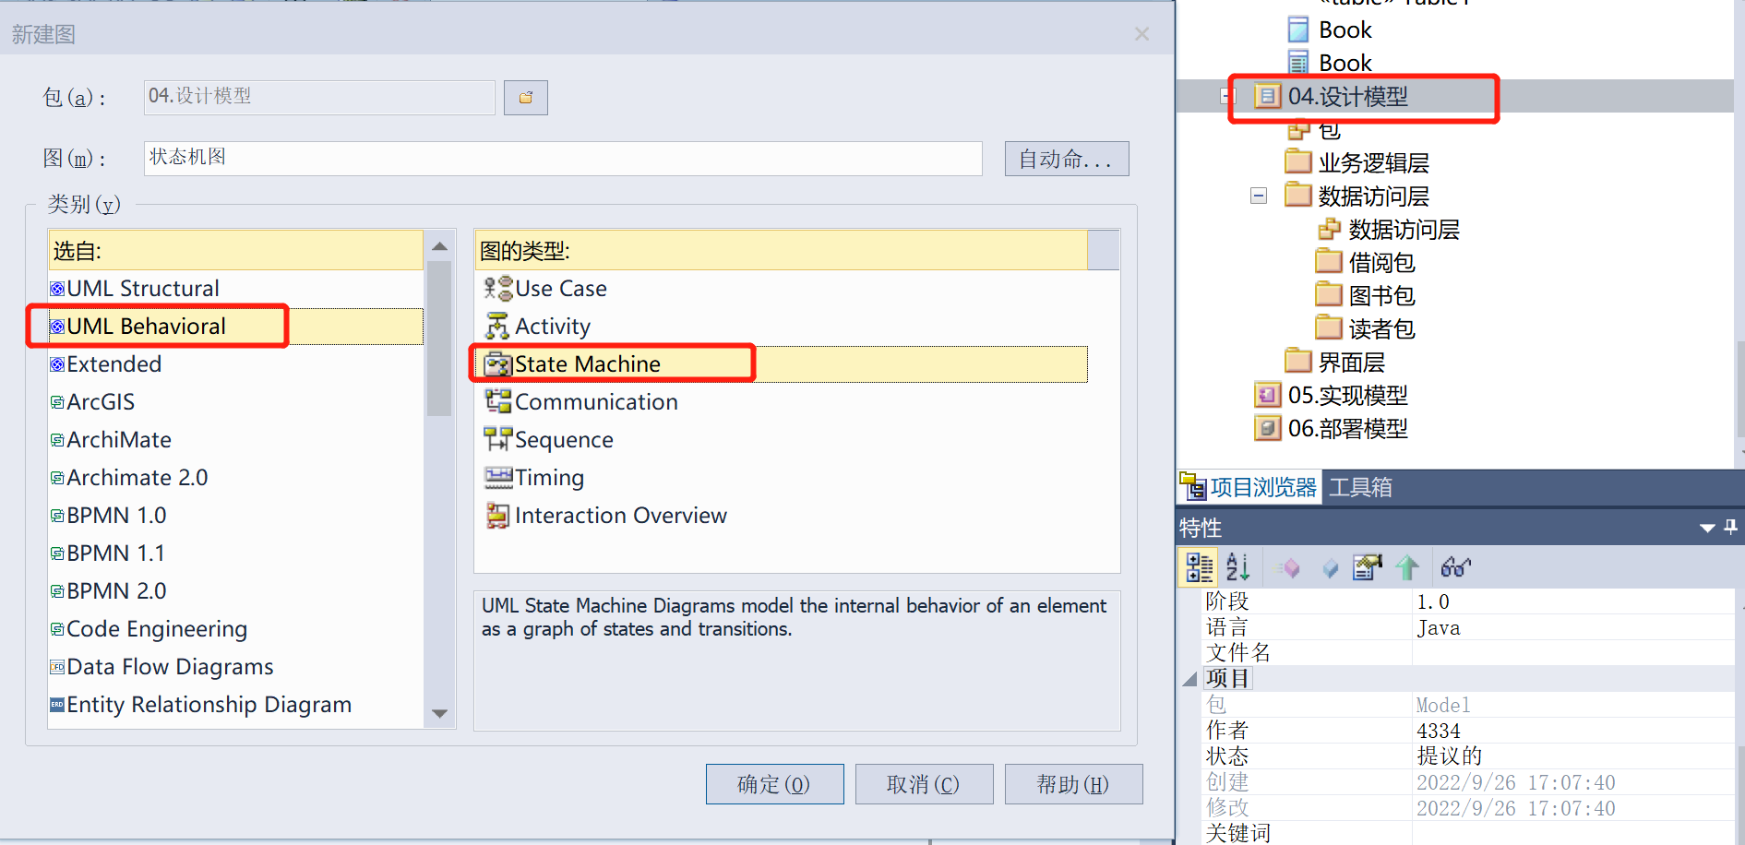
6.2绘制状态机图
从工具箱中找到需要添加的元素，输入名称，点击确定完成创建。然后添加元素与元素之间的转移Transition关系。添加转移后，双击可以添加转移边上的动作。注意需要在约束→作用中加入。
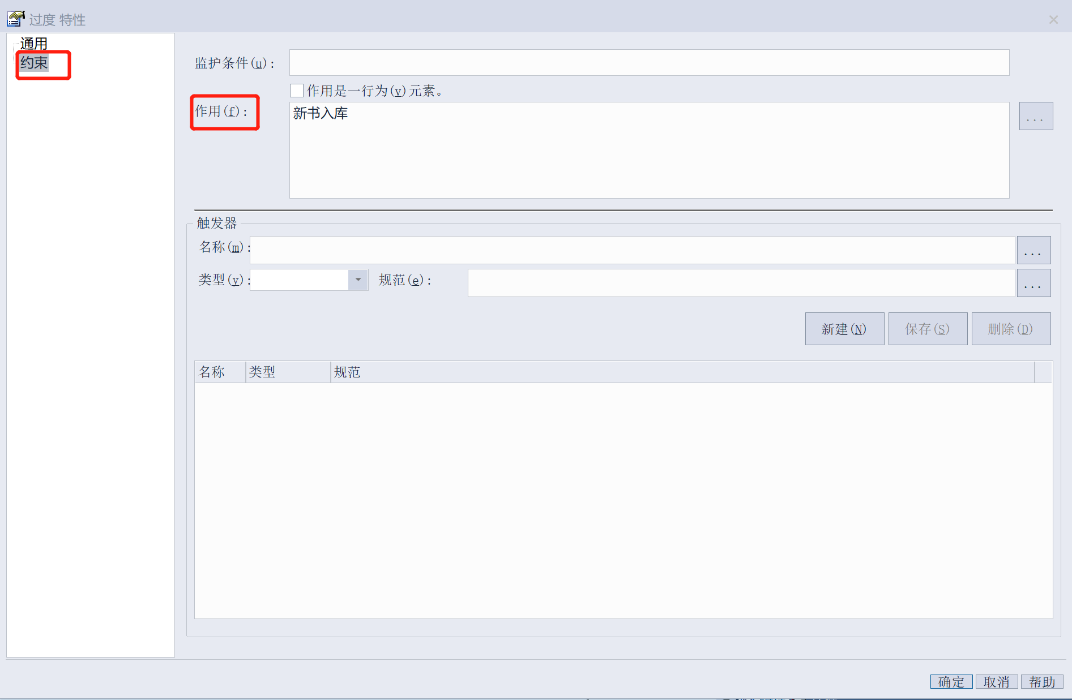
6.3状态机图最终效果图
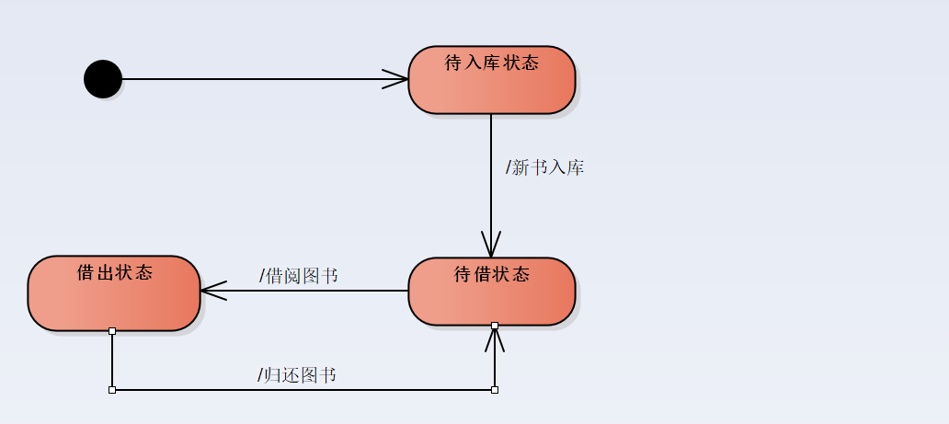

练习7：绘制构件图
7.1新建构件图
选定设计模型，点击新建图，选择UML Structural→Component，点击确定，完成创建。
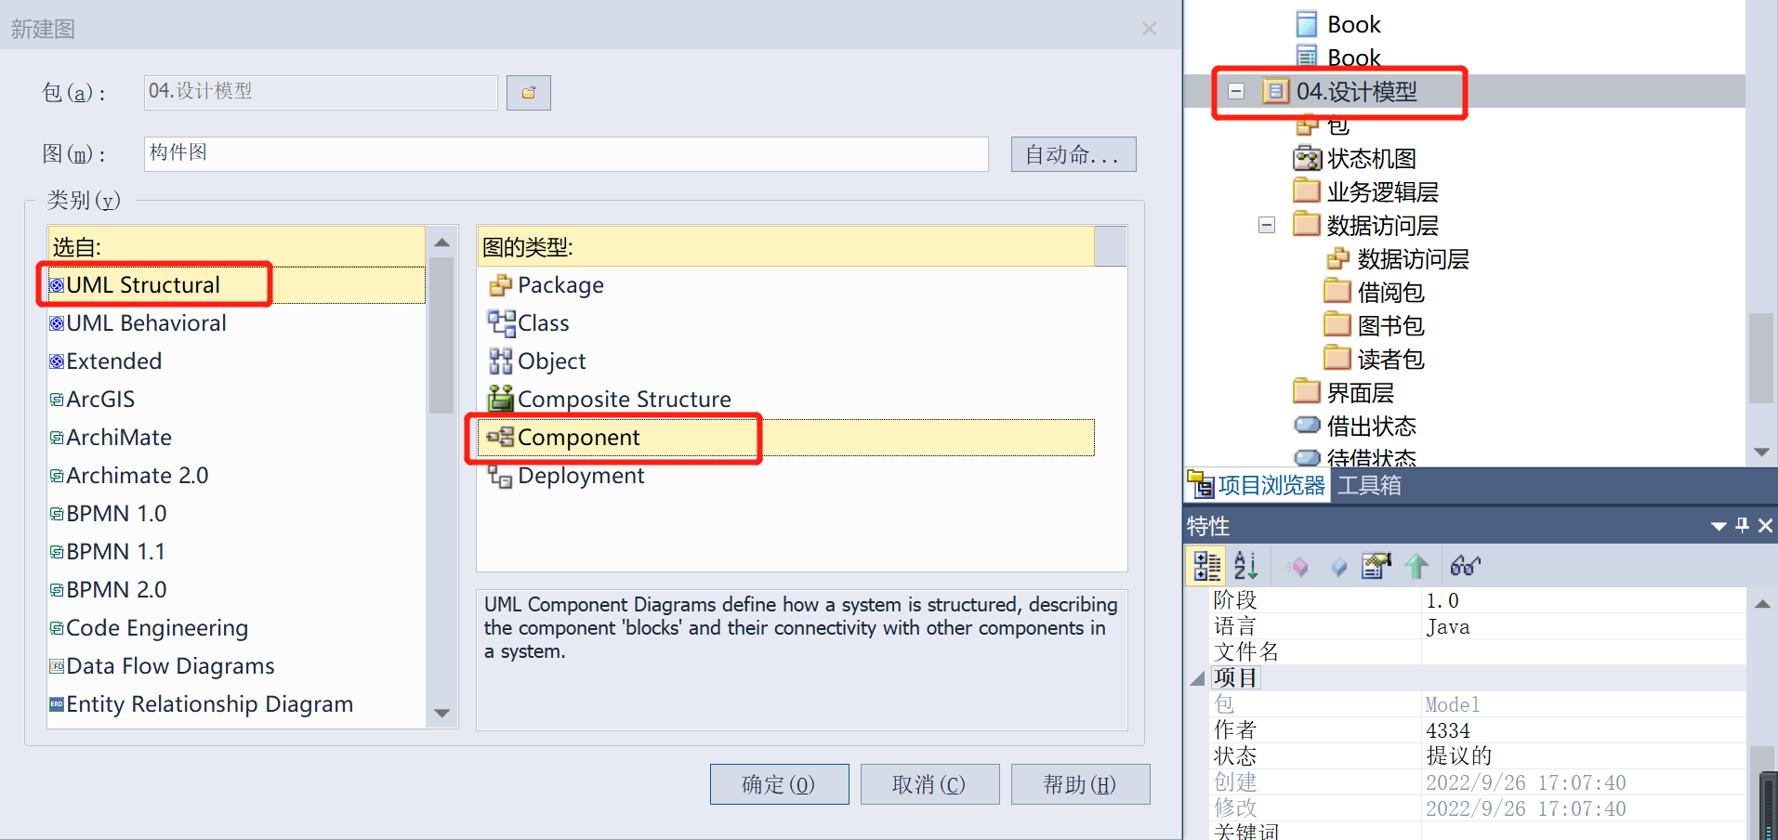
7.2绘制构件图
从工具箱中加入构件，输入构件名称，点击确定，完成创建。
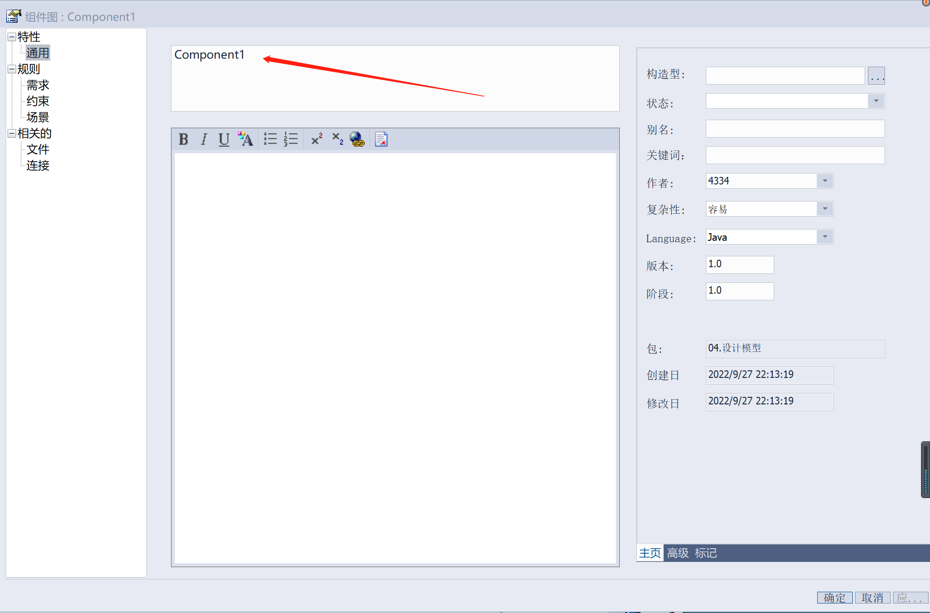
再添加构件与构件之间的依赖即可。
7.3构件图最终效果图
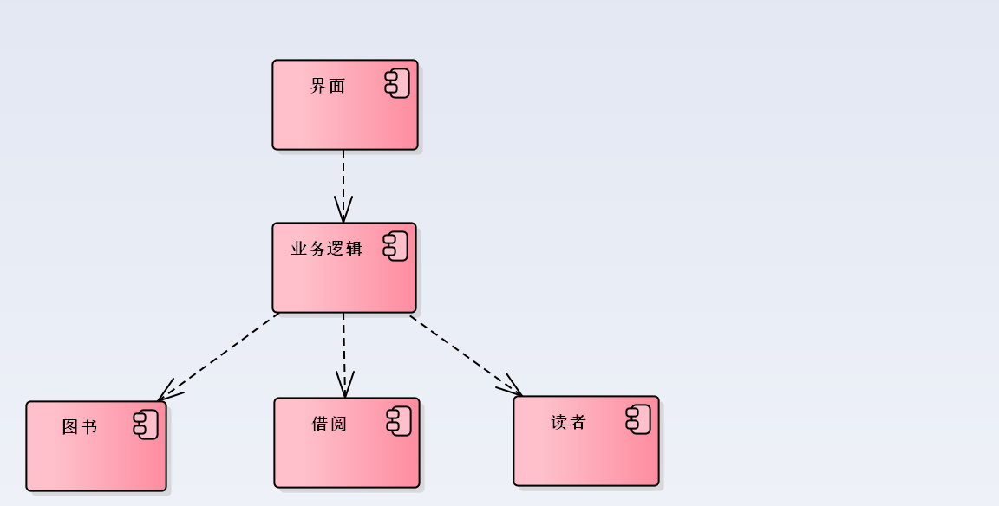

练习8：绘制部署图
8.1新建部署图
选定部署模型，点击新建图，选择UML Structural→Deployment，点击确定，完成创建。
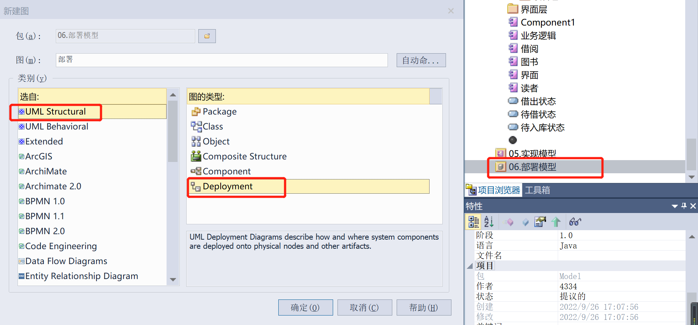
8.2绘制部署图
从工具箱中选择需要节点，输入节点名称，点击确定，完成添加。
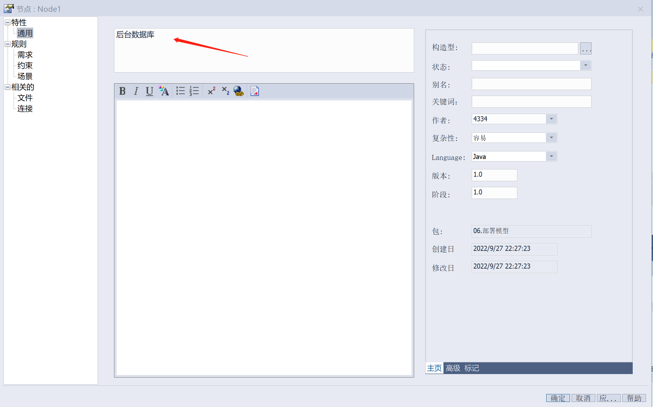
再添加节点与节点之间的通信路径（Communication Path）并双击编辑路径名称即可。
8.3部署图最终效果图
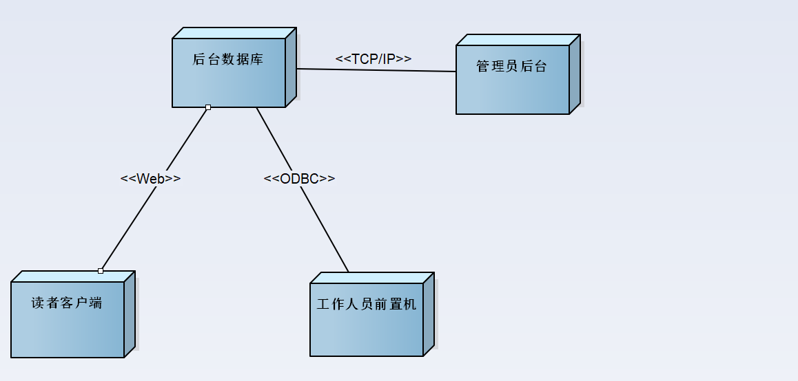

实验结论：
通过本次实验学习了如何绘制UML常用图，了解到不同的图有不同的主要元素，表示不同的信息。同时，不同的图通过不同的表达方式，也可以表示同一活动。
指导教师批阅意见：

成绩评定：

指导教师签字：
年 月 日
备注：
注：1、报告内的项目或内容设置，可根据实际情况加以调整和补充。
2、教师批改学生实验报告时间应在学生提交实验报告时间后10日内。

